Finde eine
Person, die …
… in Siegen zur Schule gegangen ist. | … heute an einer Videokonferenz teilgenommen hat. | … etwas Sammelt (Münzen, Briefmarken, Cappies…) | … unter 20  Jahre alt ist.
… in einer WG wohnt. | … Twitter nur passiv nutzt. | … schon das Studienfach gewechselt hat. | … schon mal länger als 4 Wochen im Ausland war.
… einen Nebenjob hat.. | … ein Haustier hat. | Sich ehrenamtlich  z.B. im Verein, beim ASTA engagiert. | … eigens erstellte virtuelle Hintergründe nutzt.
… kein Streamingabo (Netflix, Amazon Prime..) hat | … einen Vornamen trägt, der mit einem Vokal beginnt. | … TikTok aktiv (!) nutzt. | … vor dem Studium schon mal in Siegen war.
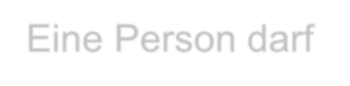
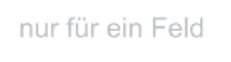
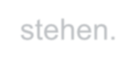
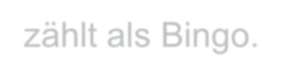
Dieses Material beansprucht im Sinne von CC0 keinen Urheberrechtsschutz. Das Werk „Kennenlern-Bingo“ ist eine Bearbeitung des Werkes
Spielregeln:
Eine Person darf nur für ein Feld stehen.
Auch diagonal
zählt als Bingo.
„Vorlage für Online Kennenlern-Bingo“ von Agentur J&K – Jöran und Konsorten im Rahmen des Projektes #OERcamp (2020), genutzt nach CC-
0. „Kennenlern-Bingo“ steht ebenfalls unter einer CC-0 Melanie Müller / Universität Siegen darf als Urheber genannt werden.

Anleitung

- In jedem Feld steht eine Eigenschaft, die für mindestens einige, aber nicht für alle
Personen im Raum gilt.

- Jede*r bekommt eine „Bingo-Karte“, das ist ein Zettel mit Kurzanleitung und beispielsweise 4×4 quadratischen Feldern vor bereitgestellt, z.B. als Download im Moodle-Raum.

- Alle bekommen dieselbe Karte. (Es gibt also nicht wie beim ursprünglichen Bingo unterschiedliche Angaben in den Feldern.)

- Nun ist die Aufgabe einfach: Für jedes Feld muss man unter den anderen Teilnehmenden eine Person finden, auf die die jeweilige Eigenschaft zutrifft. Hat man eine Person gefunden, notiert man sich den Namen der Person im entsprechenden Feld oder macht einfach ein großes Kreuz in das Feld.

- Man muss schnell „weiterziehen“ und mit weiteren Menschen sprechen. Denn pro gesprochene Person darf nur ein Feld abgehakt werden.

- Das Ziel ist ein „Bingo!“. Das entsteht, wenn man in einer Reihe nebeneinander
oder untereinander alle Felder angekreuzt hat.

- Wir haben dabei in der Regel ein Zeitvorgabe gemacht, also beispielsweise 5 Minuten als Gesamtdauer vorgegeben. Wer ein Bingo hat, kann weiterspielen und ein doppeltes oder gar dreifaches Bingo anstreben (also zwei oder drei Reihen „voll bekommen“).

- In Präsenzveranstaltungen entsteht bei dieser Methode schnell ein großes Summen wie im Bienenschwarm, früher oder später durch laute „BINGO!”-Rufe unterbrochen.

- Je nach genutzter Plattform kann die Gesprächssituation in kleinen Gruppen unterschiedlich hergestellt werden. Bei Plattformen, bei denen man frei
„herumwandern“ kann, wie z.B. Zoom, geht das fast von alleine. Bei anderen Diensten, die Breakout-Gruppen erlauben, haben wir gute Erfahrungen damit gemacht, alle 2 Minuten neue 4er-Gruppen per Zufall zusammenzustellen.

